Descriptif Type WINDCATCHER XAIR®

- Renouvellement d’air naturel WINDCATCHER XAIR®

Le présent lot devra la pose d'un système de renouvellement d'air naturel de type Windcatcher de la société Kingspan Light + Air, pour permettre une sur-ventilation nocturne dans le bâtiment extension.
Le principe s’appuie sur l’utilisation des vents dominants, en fonction de l’emplacement géographique, couplé avec le phénomène naturel de renouvellement d’air par ascension de l’air chaud vicié.
C’est une solution passive de ventilation.

Le système est composé de 3 éléments :

- Tourelle de ventilation WINDCATCHER XAIR
- Centrale de Commande INVENT
- Commande Murale Wall Controller

  - Tourelles de ventilation naturelle WINDCATCHER XAIR

Le présent lot devra la fourniture et la mise en œuvre en toiture de tourelles de ventilation naturelles assistée de type Windcatcher XAIR, de maque Kingspan Light + Air et composées de :

Une tourelle extérieure comportant :
- Une structure autoporteuse.
- Un ensemble de persiennes latérales motorisées avec retour d’informations de position.
- En option : Un doublage acoustique de l’ensemble des parois de l’équipement par laine minérale 25 ou 50 mm permettant d’améliorer l’atténuation acoustique de l’équipement.
- Un piège à son circulaire permettant de limiter le niveau sonore du ventilateur intégré.
- Un caisson de liaison en matériau composite double peau, assurant à la fois le support de la tourelle extérieure et celui du diffuseur intérieur.
- Un diffuseur intérieur compris registres damper motorisés de contrôle et de régulation avec retour d’informations de position.
- Le module de communication LINC permettant la communication entre la commande murale / Centrale
INVENT
1.2 Centrale d’asservissement INVENT 2.5 et capteurs extérieurs

La centrale INVENT pilote l’asservissement de 4 zones individuellement selon les stratégies en fonction des saisons et des priorités. La centrale INVENT est livrée avec :

- Bloc d’alimentation de la centrale.
- Centrale INVENT 2.5 - 4 Zones de gestion.
- Sonde extérieure de température.
- Capteur de pluie.

La centrale dispose d’un enregistreur numérique « Datalogger » de toutes les entrées / sorties et sont mémorisées sur une carte SD pour analyse, suivi des températures, CO2, performances du système.

Options :
- module de transferts de données vers GTC/ GTB BACnet ou Modbus

  - Commande Murale Wall Controller

La commande murale intègre à la fois :

- Des commandes manuelles des registres
- Un capteur de température ambiant
- Une sonde de CO²

Mise en œuvre conforme aux règles professionnelles et aux recommandations du fabricant.

Descriptif Type WINDCATCHER XAIR SOLA-BOOST®

- Renouvellement d’air naturel WINDCATCHER XAIR SOLA-BOOST®

Le présent lot devra la pose d'un système de renouvellement d'air naturel, pour permettre une sur-ventilation nocturne dans le bâtiment extension.
Le principe s’appuie sur l’utilisation des vents dominants, en fonction de l’emplacement géographique, couplé avec le phénomène naturel de renouvellement d’air par ascension de l’air chaud vicié.
C’est une solution passive de ventilation.

Le système est composé de 3 éléments :

- Tourelle de ventilation WINDCATCHER SOLABOOST.
- Centrale de Commande INVENT.
- Commande Murale Wall Controller.

  - Tourelles de ventilation naturelle WINDCATCHER XAIR SOLABOOST

Le présent lot devra la fourniture et la mise en œuvre en toiture de tourelles de ventilation naturelles assistée de type Windcatcher XAIR SOLA-BOOST, de maque Kingspan Light + Air et composées de :

Une tourelle extérieure comportant :
- Une structure autoporteuse.
- Un ensemble de persiennes latérales motorisées avec retour d’informations de position.
- Un capot avec 5 panneaux photovoltaïques intégrés.
- Un ventilateur autonome alimenté par les panneaux solaires permettant d’augmenter l’efficacité de
l’ensemble monté en exécution spéciale en haut de la tourelle afin de permettre la mise en œuvre d’un piège à son en val de celui-ci.
- En option : Un doublage acoustique de l’ensemble des parois de l’équipement par laine minérale 50 mm
permettant d’améliorer l’atténuation acoustique de l’équipement.
- Un piège à son circulaire permettant de limiter le niveau sonore du ventilateur intégré.
- Un caisson de liaison en matériau composite double peau, assurant à la fois le support de la tourelle extérieure et celui du diffuseur intérieur.
- Un diffuseur intérieur compris registres damper motorisés de contrôle et de régulation avec retour d’informations de position.
- Le module de communication LINC permettant la communication entre la commande murale / Centrale
INVENT.

  - Centrale d’asservissement INVENT 2.5 et capteurs extérieurs

La centrale INVENT pilote l’asservissement de 4 zones individuellement selon les stratégies en fonction des saisons et des priorités. La centrale INVENT est livrée avec :

- Bloc d’alimentation de la centrale.
- Centrale INVENT 2.5 - 4 Zones de gestion.
- Sonde extérieure de température.
- Capteur de pluie.

La centrale dispose d’un enregistreur numérique « Datalogger » de toutes les entrées / sorties et sont mémorisées sur une carte SD pour analyse, suivi des températures, CO2, performances du système.

Options :
- module de transferts de données vers GTC/ GTB BACnet ou Modbus

  - Commande Murale Wall Controller Solaboost

La commande murale intègre à la fois :

- Des commandes manuelles des registres et du ventilateur.
- Un capteur de température ambiant.
- Une sonde de CO².

Mise en œuvre conforme aux règles professionnelles et aux recommandations du fabricant.

Descriptif Type WINDCATCHER XAIR HX/ZERO®

- Renouvellement d’air naturel WINDCATCHER XAIR HX/ZERO®

Le présent lot devra la pose d'un système de renouvellement d'air naturel. Le principe s’appuie sur l’utilisation des vents dominants, en fonction de l’emplacement géographique, couplé avec le phénomène naturel de renouvellement d’air par ascension de l’air chaud vicié.
Le Windcatcher HX/ZERO dispose d’un double échangeur thermique permettant de fonctionner en ventilation naturelle même en hiver. C’est une solution passive de ventilation.

Le système est composé de 3 éléments :

- Tourelle de ventilation WINDCATCHER HX
- Centrale de Commande INVENT ACUITY
- Commande Murale Wall Controller Modena

1.1 Tourelles de ventilation naturelle WINDCATCHER XAIR HX/ZERO

Le présent lot devra la fourniture et la mise en œuvre en toiture de tourelles de ventilation naturelles assistée de type Windcatcher HX/zero de maque Kingspan Light & Air et composées de :

Une tourelle extérieure comportant :
- Une structure autoporteuse spécialement adaptée pour les Windcatchers.
- Un ensemble de persiennes latérales motorisées avec retour d’informations de position.
- Un double échangeur thermique intégré avec 2 ventilateurs indépendants.
- Un caisson de liaison et de supportage de l’équipement en matériau composite double peau permettant
le supportage de la tourelle extérieure ainsi que du diffuseur intérieur.
- Un diffuseur intérieur compris registres damper motorisés de contrôle et de régulation avec retour d’informations de position.
- Un module de communication LINC permettant la communication entre la commande murale / Centrale
INVENT ACUITY.
1.2 Centrale d’asservissement INVENT ACUITY et capteurs extérieurs

La centrale INVENT ACUITY pilote l’asservissement de 10 à 55 zones individuellement selon les stratégies en fonction des saisons et des priorités. La centrale INVENT est livrée avec :
- Bloc d’alimentation de la centrale
- Centrale INVENT ACUITY – 10 / 25 /55 en fonction du modèle
- Centrale Tactile – écran 10 pouces.
- Sonde extérieure de température
- Capteur de pluie
La centrale dispose d’un enregistreur numérique « Datalogger » de toutes les entrées / sorties et sont mémorisées sur une carte SD pour analyse, suivi des températures, CO2, performances du système
Options :
- module de transferts de données vers GTC/ GTB BACnet ou Modbus
- Connexion GSM 4G avec abonnement Data avec cloud externe pour visualisation des données à distance,
archivages de données, suivi des performances, consommations électriques, températures, CO², ….

1.3 Commande Murale Wall Controller

La commande murale intègre à la fois :

- Des commandes manuelles des registres et du ventilateur
- Un capteur de température ambiant
- Une sonde de CO²
- Visualisation température ambiante, Qualité de l’air, …

Mise en œuvre conforme aux règles professionnelles et aux recommandations du fabricant.

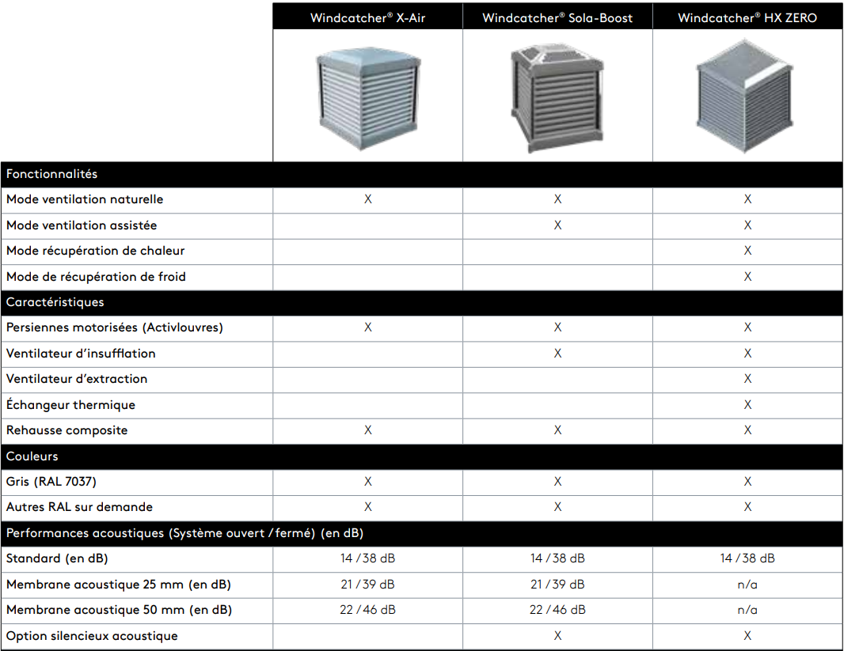
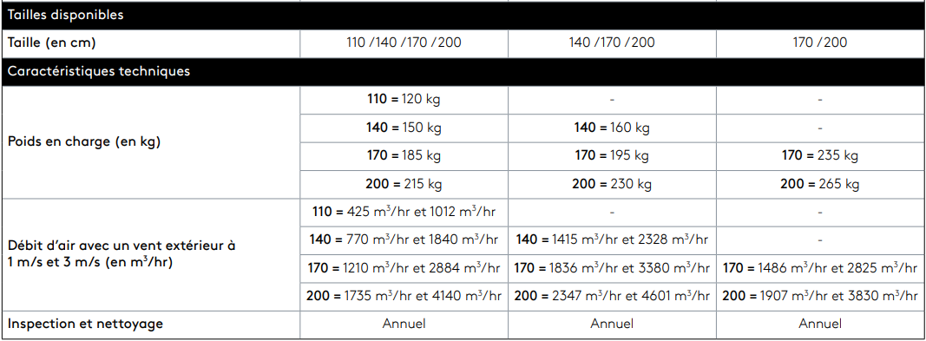

Vous avez une question ?
Contactez-nous : prescription.kla.fr@kingspan.com

